Тестовый тур муниципального этапа Всероссийской олимпиады школьников по географии
2014-2015 учебный год. 8 класс

- Южный полярный круг впервые был пересечен экспедицией под руководством:

А. Фаддея Беллинсгаузена
Б. Джеймса Кука
В. Абеля Тасмана
Г. Роальда Амундсена

2. Какой из перечисленных материков имеет наибольшую среднюю высоту дневной поверхности над уровнем моря?

А. Антарктида
Б. Южная Америка
В. Евразия
Г. Северная Америка

3. Кто из перечисленных путешественников исследовал наиболее северные районы страны?

А. Н.М. Пржевальский
Б. Ермак
В. И.Д. Черский
Г. И. Москвитин

4. Над какой территорией, в среднем, атмосферное давление зимой выше?

А. Восточная Сибирь
Б. Исландия
В. Индо-Гангская низменность
Г. Командорские острова

5. Карелию часто называют «страной тысячи озер». Какая еще территория может претендовать на подобный «титул»?

А. Колымская низменность
Б. Среднерусская возвышенность
В. Общий Сырт
Г. Прикаспийская низменность

6. Выберите правильное соответствие «природная зона - почвы»:
А. Смешанные леса - подзолистые
Б. Субтропические леса - красно-бурые почвы
В. Широколиственные леса – дерново-подзолистые
Г. Степь - черноземы
7. В каком штате США стрелка компаса показывает не на север, а на восток?

А. Гавайи
Б. Аляска
В. Калифорния
Г. Вайоминг

- Наибольшая часть населения Земли проживает:

А. На прибрежных низменностях
Б. В предгорных регионах
В. На высотах 1000-2000 м
Г. Во внутриконтинентальных регионах
9. С каким синоптическим объектом в летний период на Восточно-Европейской равнине могут быть связаны обложные осадки?

А. Прохождение теплого фронта в циклоне
Б. Прохождение холодного фронта в циклоне
В. Прохождение теплого фронта в антициклоне
Г. Адвекция тропического воздуха

10. Какая часть России может подвергаться разрушительному воздействию тропических ураганов?

А. Черноморское побережье
Б. Приморский край
В. Калмыкия
Г. Южная Сибирь

11. Фундамент Сибирской платформы выходит на поверхность в виде щитов:

А. Балтийского и Анабарского
Б. Алданского и Украинского
В. Анабарского и Алданского
Г. Украинского и Балтийского

12. Ближе всего к высочайшей вершине какого материка 22 июня в полдень по Гринвичу Солнце находится в зените?
А. Евразия
Б. Африка
В. Южная Америка
Г. Австралия
13. Какое из этих морей расположено преимущественно на земной коре океанического типа?

А. Саргассово
Б. Белое
В. Чукотское
Г. Балтийское

14. Какая из этих форм рельефа не создана деятельностью ледника?

А. Бараньи лбы
Б. Терриконы
В. Камы
Г. Моренные холмы

15. Бугры пучения чаще всего можно встретить на территориях с…:

А. Активным вулканизмом
Б. Близким залеганием грунтовых вод
В. Распространением многолетней мерзлоты
Г. Активным развитием карста

16. Основные запасы нефти в России приурочены к…:
А. Мезозойскому осадочному чехлу
Б. Краевому предгорному прогибу, сформировавшемуся в Кайнозое
В. Зонам байкальской складчатости
Г. Выходам пород кристаллического фундамента
17. Выберите правильное утверждение:
А. Ксерофиты - растения, хорошо переносящие засоление
Б. Эндемик пустыни Атакама - сейба
В. Наибольшая фитомасса (масса всех растений) характерна для саванн
Г. Ягель и вельвичия не могут произрастать на одной территории
18. В какую сторону будет дуть морской бриз днем на побережье острова в северном полушарии?
А. С суши на море
Б. С моря на сушу
В. Вдоль береговой линии по часовой стрелке
Г. Вдоль береговой линии против часовой стрелки
19. На карте мира масштаба 1:10000000 Африка займет площадь:

А. 30 см²
Б. 300 см²
В. 3000 см²
Г. 30000 см²

20. Выберите пару животных, которые могут встретиться в естественных условиях:

А. Вомбат и кенгуру
Б. Броненосец и горилла
В. Ехидна и птица-секретарь
Г. Панда и антилопа-вилорог

Аналитический тур муниципального этапа Всероссийской олимпиады школьников
по географии 2014 – 2015 учебный год. 8 класс

Задание № 1 (максимальный балл – 15)
Многие географические объекты похожи друг на друга по своим природным особенностям, хотя располагаются в разных уголках нашей планеты.
Подберите российские аналоги для таких известных географических объектов мира, как
Танганьика, Эри и Онтарио, Лабрадор, Фанди, Аппалачи, Миссисипи
Для каждой пары «двойников» постарайтесь назвать две причины их сходства.

Задание № 2 (максимальный балл - 20)
«Данная форма рельефа является частью одной из крупнейших равнин России. В основании этой формы рельефа залегают известняки, мергели и глины каменноугольного возраста, слагающие северо-западное крыло одной из тектонической структур древней платформы. На них неровным плащом залегают рыхлые четвертичные отложения, сформированные неким процессом в конце плейстоцена. Максимальная высота – 343 метра.
Эта территория является частью «великого водораздела». Здесь берут начало реки, несущие свои воды в разные «моря». Три самых крупных из них стали «великими» в своих странах, по территории которых они протекают.
Мягкий климат с повышенным (до 800 мм) количеством осадков и холмистый рельеф с множеством котловин стали причиной сильной заболоченности территории и обилия озер».

Определите:
Название формы рельефа; частью какой крупной равнины она является; название платформы; название процесса и отложений, которыми была сформирована; водораздел, каких бассейнов здесь проходит; название морей; реки и страны, по территории которых они протекают; самое известное озеро.

Из трех климатограмм выберите ту, которая соответствует климату территории, о которой идет речь. Назовите этот тип климата. Исходя из анализа климатограмм, назовите две причины вашего выбора.

Климатограмма № 1 Климатограмма № 2 Климатограмма № 3

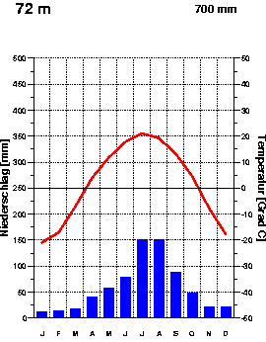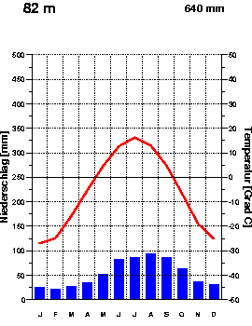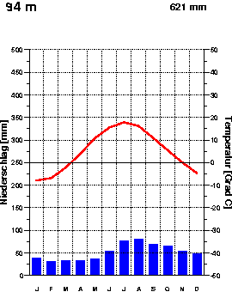

Задание № 3 (максимальный балл - 10)

Используя карты атласа, перечислите 8 географических объектов береговой линии России, названных в честь российских мореплавателей и землепроходцев. Определите, в честь кого они названы, и когда были совершены экспедиции российских первопроходцев и исследователей. Ответ оформите в виде таблицы.
№  п.п. | В честь кого назван географический объект (инициалы /имя и фамилия исследователя) | Название географического объекта береговой линии России
Выпишите в таблицу:
- имена российских первопроходцев в хронологическом порядке, совершенных ими экспедиций (имена и фамилии путешественников могут повторяться);
- 8 названий географических объектов береговой линии России.

Задание № 4 (максимальный балл - 20)

Придя из школы, восьмиклассник Костя обнаружил на компьютере оставленный старшим братом незакрытый файл. Вспомнив урок географии России, который был в тот день последним, он без труда выполнил задание: «Определите географические рекорды России, и субъекты в которых они расположены. Результаты оформите в виде таблицы»

№ | Географический рекорд Российской Федерации | Субъект Российской Федерации

Географические рекорды России:
- Самый большой архипелаг.
- Самый большой заповедник.
- Самый восточный остров.
- Самое большое соленое озеро, полностью располагающееся в пределах страны.
- Самое влажное место.
- Самое крупное месторождение нефти.
- Самый большой озерный остров.
- Самый большой полуостров Европейской части России.
- Самая длинная река под одним названием.
- Самое большое по объему водохранилище.

